**MONITORIA NO CURSO DE ADMINISTRAÇÃO: UTILIZAÇÃO DE RECURSOS FÍLMICOS PARA ENSINO DE TEORIAS ADMINISTRATIVAS.**

Francisco Souza Rego Filho

Graduando em Administração, UERN, filhosouzafs@gmail.com.

Alisson Caio Abrantes de Mesquita

Graduando em Administração, UERN, alisson_caio123@hotmail.com.

Maria Elizânia Chaves Valentins

Graduanda em Administração, UERN, elizaniavalentim@outlook.com.

Sidnéia Maia de Oliveira Rego

Professora no Curso de Administração, UERN, sidneiamaia@uern.br.

**RESUMO**

Este artigo relata a experiência de discentes do curso de Administração do Campus Avançado Professora Maria Elisa de Albuquerque Maia (CAMEAM) da Universidade do Estado do Rio Grande do Norte (UERN) que vivenciaram a experiência da monitoria nas disciplinas Teoria Geral da Administração I e Teoria Geral da Administração II, assistidos pela professora da disciplina onde desenvolveram atividades de monitoria utilizando filmes como forma lúdica e ativa para promover a aprendizagem de conceitos e teorias. A estratégia apresentada pela professora permitiu aos monitores selecionar filmes atendendo aos critérios estabelecidos de acordo com cada teoria abordada nas disciplinas. A metodologia adotada inclui o relato de algumas cenas utilizadas no processo e depoimento de um monitor e discentes da turma monitorada acerca da experiência. O relato demonstra a percepção dos monitores sobre as contribuições da monitoria tanto na perspectiva da aprendizagem como na oportunidade de vivenciar na prática as possibilidades ampliação do repertório de estratégias inovadoras no processo de ensino-aprendizagem, bem como evidencia sua contribuição para o desenvolvimento do senso crítico e assimilação entre teoria e prática tanto por parte dos discentes da turma alvo da monitoria, como também dos próprios monitores.

**Palavras-chave:** Análise Fílmica. Ensino de Administração. Monitoria.

**INTRODUÇÃO**

A monitoria, conforme relata Frison (2016), nasceu na Idade Média, onde o professor escolhia temas para seus alunos defenderem aos demais, logo em seguida iniciava-se a discussão entre alunos e professor acerca do tema tratado. Ao longo do tempo, a pratica foi adotada em várias instituições, inclusive igrejas, onde os mestres escolhiam alunos e os delegavam para repassar parte do conhecimento a um determinado número de seguidores.

Na contemporaneidade dos cursos de graduação, a monitoria surge como uma atividade acadêmica que possibilita aos alunos contato direto com a vida docente e a oportunidade de realizar praticas de ensino e aula junto com um professor, como forma de desenvolver esse indivíduo para uma futura vida acadêmica.

A prática da monitoria na Universidade do Estado do Rio Grande do Norte (UERN) é regida pela Resolução nº 15 de 2016 do Conselho de Ensino, Pesquisa e Extensão (CONSEPE), a qual é definida como uma atividade acadêmica que subsidia novas práticas formativas articuladas com o projeto pedagógico de cada curso.

São atribuições do monitor: auxiliar o professor nas atividades pedagógicas, cientificas e tecnológicas, em trabalhos práticos, orientar os demais discentes acerca de trabalhos teóricos e práticos, elaborar relatório de atividades desenvolvidas e seguir as regras estipuladas pelo Projeto de Monitoria Institucional (PIM) e demais formalidades da universidade (UERN, 2016).

Diante disso, esse trabalho tem por objetivo relatar a experiência de dois monitores nas disciplinas de Teoria Geral da Administração I e II, do Curso de Administração CAMEAM/UERN em Pau dos Ferros-RN através da descrição das práticas de atividades desenvolvidas e a percepção dos monitores acerca de sua realização. Também se buscou junto aos alunos que vivenciaram a disciplina, suas percepções, acerca da prática metodológica utilizada.

Com uma abordagem qualitativa a pesquisa de campo utilizou-se da coleta de dados por meio de entrevistas realizadas com dois monitores que descreveram a ação e relataram suas percepções, também foram aplicadas entrevistas com cinco alunos que vivenciaram a experiência em sala de aula, o estudo utilizou uma metodologia descritiva com a finalidade de expor o fenômeno e detalhar a experiência, sem, contudo ter a intenção de explicar o fenômeno (VERGARA, 2014; RUIZ, 2017).

**DISCUSSÃO TEÓRICA**

O processo de educação formal, segundo Bordenave e Pereira (2015), se divide entre aquela onde o aluno é passivo, tomador de notas e mero memorizador de conceitos teóricos, e outro onde o aluno é ativo, tomador de opinião acerca do assunto e desenvolver de uma síntese temporária dos conceitos aplicados a sua realidade atual.

Para Frison (2016), a monitoria pode justamente contribuir para o desenvolvimento dessa última visão de aluno, através da oportunidade de ele mesmo desenvolver atitudes autônomas acerca da sua formação, desenvolvendo compromisso e responsabilidade com seu futuro.

Nesse aspecto, conforme definido na resolução supracitada (UERN, 2016) a atividade de monitoria tem esse poder de gerar protagonismo através do repasse de experiencia entre professor e aluno, pesquisa e desenvolvimento de novas atividades e abordagens metodológicas de ensino.

Dentre as novas tendências de abordagem metodológica, o campo do cinema vem ganhando destaque como uma ferramenta de grande capacidade de repasse do conhecimento de forma lúdica e prazerosa.

A linguagem fílmica, compreendida como uma significativa expressão visual do da cultura contemporânea, servindo há mais de cem anos para difusão de ideias, pelo seu poder de fácil de difusão, sempre foi utilizado para tratar de temáticas cientificas, filosóficas, religiosas, históricas, além de aspectos culturais do cotidiano (FRANCO et al, 2017).

Vários autores defendem a utilização dessa prática, sustentados pelo fato da abordagem causar pouca defensiva aos alunos, deixando-os mais propensos a receber novos conteúdos didáticos através de um meio mais prazeroso (LEITE e LEITE, 2007; VALENÇA e ASSOCIADOS, 1999 apud FRANCO et al, 2017).

No campo da administração, os filmes como recurso de retrato de suas práticas, vêm ganhando exemplos desde o surgimento da administração como ciência, no inicio dos anos 1990 com Frederick Taylor e Henry Fayol, os primeiros a tratar cientificamente o campo da administração. O maior ícone dessa representação é sem dúvidas o clássico filme de Charles Chaplin intitulado “Tempos Modernos” (1936), o qual descreve o icónico personagem Vagabundo enquanto trabalhador de uma fábrica dominada pela especialização das funções.

Entretanto, vários outros filmes, que não necessariamente retratam linhas de montagem ou ambientes diretamente ligados à administração e linhas de produção permitem retirar valorosas lições de gestão.

A análise do filme permeia-se pelo contexto ao qual o analista pretende investigar, não confundindo-se com uma verdade única retratada por determinada obra, pois esse processo passa pela desconstrução do apresentado e busca de similaridades com os conceitos que se pretende empregar, lançando uma visão especifica sobre cada cena, de acordo com as pretensões do indivíduo (FRANCO et al, 2017).

Nesse sentido, a metodologia para seleção de filmes, descrita por Mendonça e Guimarães (2007, apud FRANCO et al, 2017) perpassa por vários aspectos, desde a verificação do escopo teórico da disciplina, seleção e verificação da pertinência dos filmes com o público-alvo, análise e roteiro de análise do filme, fornecimento de material de apoio e discussão dirigida em grupo.

A utilização de filmes, portanto, tem o poder de fazer o aluno desenvolver o senso crítico e formação da síntese temporária de conceitos, defendida por Bordenave e Pereira (2015), de aluno ativo, pela necessidade de interpretação e discussão de ideias sobre o seu ponto de vista enquanto analista dos filmes tratados.

**RESULTADOS ALCANÇADOS**

A utilização fílmica para disseminação de conteúdos percorreu a totalidade das teorias administrativas retratadas nas disciplinas de Teoria Geral da Administração I e II, entretanto, nesse trabalho serão relatadas apenas cenas relacionadas as teorias centrais de cada uma das disciplinas, respectivamente, Abordagem Clássica (Administração Científica e Teoria Clássica) e Teoria de Sistemas.

No quadro 01, resume-se os filmes utilizados e elencam três conceitos para explanação sobre cada teoria:

**Quadro 01:** Filmes utilizados.

|  |  |  |  |
| --- | --- | --- | --- |
| **Monitor** | **Teoria da Administração** | **Filme(s) selecionado(s)** | **Tópicos relacionados** |
| Alisson Caio Abrantes Mesquita.  (MONITOR 1) | Abordagem Clássica. | Vida de Inseto (1998);  Bee Movie (2007);  A Fuga das Galinhas (2000). | Divisão de tarefas e controle;  Especialização e estabilidade;  Planejamento e organização. |
| Francisco Souza Rego Filho.  (MONITOR 2) | Teoria de Sistemas. | A Culpa é das Estrelas (2014). | Conceito de sistema;  Absorção de mudança;  Homeostase. |

**FONTE:** Elaborado pelos autores (2018).

A abordagem clássica, nascida a partir dos estudos de Frederick Taylor e Henry Fayol, no início dos anos 1900, colocaram a administração como campo da ciência, seus conceitos começaram a ser estudas e empregados em todas as industrias do mundo, moldando o mundo moderno que conhecemos hoje.

No clássico da animação da Pixar Animation Studios, Vida de Inseto (1998), o qual retrata a vida de uma sociedade de formigas e os percalços por elas enfrentadas para terem de sobreviver, podemos vislumbrar conceitos defendidos pelos clássicos da administração, principalmente na necessidade de divisão e especialização do trabalho.

Esse conceito pode ser vislumbrado em uma cena logo no início do filme, ilustrada nas figuras 01 e 02, quando as formigas claramente se dividem para carregar os mantimentos necessários para seu formigueiro, demonstrando claramente a divisão do trabalho. Entretanto, no meio do caminho uma folha cai e impede as formigas de seguirem o caminho definido, então o supervisor entra em cena e direciona as formigas operarias em um novo caminho para contornar o galho, ilustrado na figura 03, executando a função administrativa de supervisão.

**FIGURAS 1, 2 e 3:** Especialização e Controle.

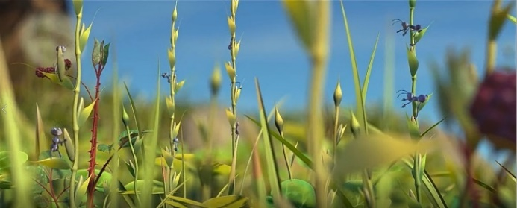 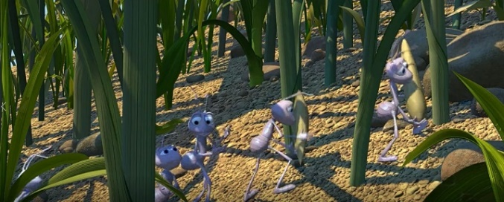

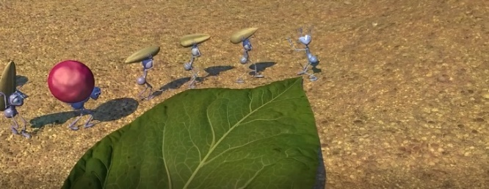

**Fonte:** Filme “Vida de Inseto” (1998).

Em Bee Movie (2007), filme que retrata a vida de uma pequena abelha operária a partir do seu primeiro dia de trabalho na em sua colmeia, também há o emprego de vários conceitos clássicos da administração, em especial a especialização e estabilidade das funções, defendidas pelos clássicos como grandes geradores da melhoria na eficácia organizacional.

A cena em questão, ilustrada na figura 04, as novas abelhas operarias fazem um tour pela área produtiva da colmeia e se deparam com as atividades repetitivas e especializadas de cada abelha, e logo em seguida, ilustrado na figura 05, são asseguradas de que a função escolhida será sua pelo resto de sua vida.

**FIGURAS 04 e 05:** Divisão do Trabalho e Estabilidade.

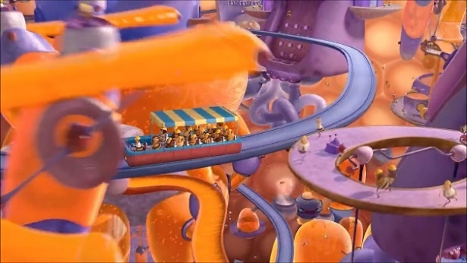 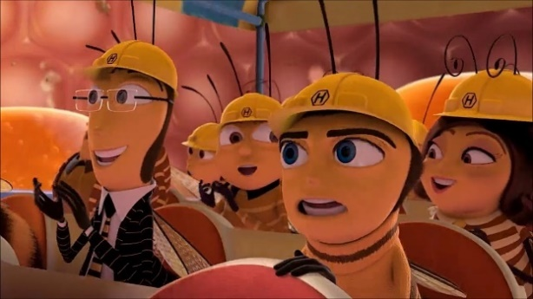

**FONTE:** Filme “Bee Movie” (2007).

No filme A Fuga das Galinhas (2000), que retrata as inúmeras tentativas de galinha de uma granja para conseguirem a liberdade e se livrar de uma vida de serventia para seus donos, pode-se encontrar vários aspectos da abordagem clássica da administração, principalmente em conceitos relacionados ao planejamento e organização.

Na cena em questão, ilustrada na figuras 06, as galinhas após inúmeras tentativas falhas resolvem planejar um novo plano, construir um avião, para conseguir escapar da granja, e para conseguir tal feito, conforme ilustrações 07 e 08 elas começam a elencar as tarefas necessárias para realizar esse feito e começam a dividir as funções entre si para organizar o trabalho conseguir realizar o plano.

**FIGURAS 06, 07 E 08:** Planejamento e Organização.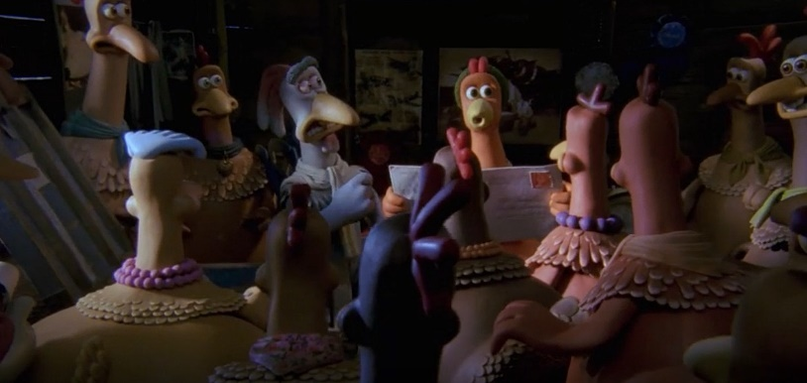

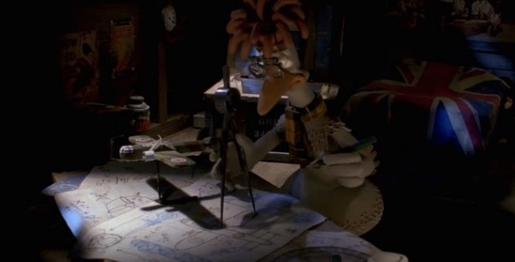 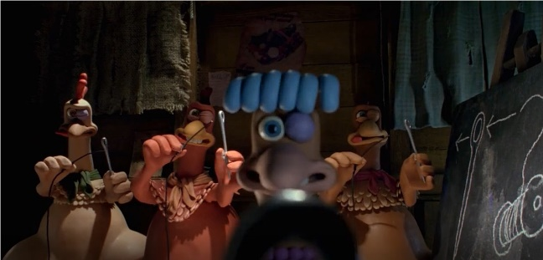

**FONTE:** Filme “A Fuga das Galinhas” (2000).

Outra abordagem importante da ciência administrativa que busca substituir a visão cartesiana, especializada e segmentada, e apresentar uma outra, de caráter global, integrativo, inter-relacional e interdisciplinar é a Teoria dos Sistemas, nascida a partir de estudos dos campos biológicos e empregados ao ramo da administração, descreve as organizações atuantes em sistemas e elas próprias como sistemas autônomos dentro desse contexto, tanto externa como internamente, e descreve as inúmeras interrelações entre ambientes orientados por seus objetivos comuns de existência e perpetuação (CARAVANTES, 2005, CHIAVENTO, 2003).

O filme utilizado para descrever de forma lúdica essa abordagem é a adaptação da obra de John Green, “A culpa é das Estrelas”, lançado em 2014. O filme narra a história de Hazel Grace, jovem estadunidense que convive com o câncer desde pequena e retrata as suas lutas e aflições para viver uma vida normal dentro das condições que o ambiente e seu próprio corpo lhe impõem.

Embora esse filme não trate especificamente de equipes de trabalho em prol de um produto final, como nos filmes elencados para a abordagem clássica, ele é repleto de exemplos de como organismos interagem entre si em busca objetivos comuns.

Na primeira cena destacada, ilustrada na figura 09, há a reunião de um grupo de pessoas diagnosticadas com câncer, que se reúnem com o objetivo de compartilharem suas histórias e se ajudarem a lidar com suas situações, compartilhando assim características que os levam ao mesmo objetivo, caracterizando-os como pertencentes a um mesmo sistema maior.

**FIGURA 09:** Reunião do grupo

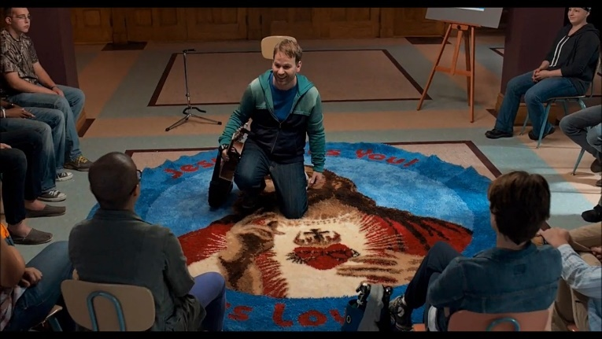

**FONTE:** Filme “A Culpa é das Estrelas” (2014).

A absorção de mudanças, capacidade do sistema de adaptar as mudanças que o ambiente lhe impõe, é demonstrada na cena em que Hazel e seus pais aceitam as possíveis mudanças que poderão ocorrer após sua morte, ilustrada na figura 10, compreendendo que poderiam seguir suas vidas após sua partida, embora não do mesmo jeito, mas acharam um novo jeito de seguir suas finalidades de vida.

**FIGURA 10:** Absorção de Mudanças.

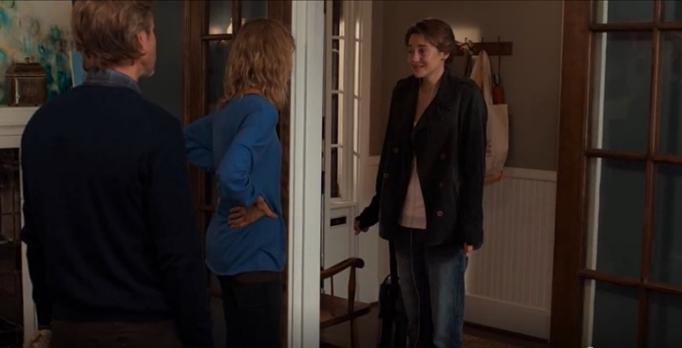

**FONTE:** Filme “A Culpa é das Estrelas” (2014).

Todas as cenas descritas nesse trabalho se relacionam direta ou indiretamente com os conceitos das abordagens administrativas descritas, cabendo ao aluno a capacidade de interpretação das cenas e assimilação com os conteúdos estudados, como meio de exemplificação factível das informações adquiridas em sala de aula.

Além das cenas aqui descritas, várias outras foram elencadas acerca de conceitos abordados pelas duas teorias, entretanto, entende-se que as cenas contidas nesse trabalho são suficientes para demonstrar a aplicabilidade da utilização de filmes em sala de aula para ensino das teorias administrativas. Por outro lado, na percepção de um dos monitores a análise dos filmes também permitiu perceber com mais clareza o alcance das Teorias da Administração, que estão presentes além do ambiente empresarial, mas na interação entre os mais diversos grupos.

A utilização dos filmes foi algo que nos tirou da nossa área de conforte, no momento em que tivemos de analisar os filmes de formar mais específica, com os olhos das teorias nas quais ficamos responsáveis. Ao saímos da nossa área de conforto percebemos como as nossas teorias estão inseridas no nosso dia-a-dia. Com os filmes passamos a observar a teoria materializada na nossa frente, transformando a nossa percepção de como a teoria funciona. Essa confrontação da metodologia auxilia o aluno e até a pessoa que esteja conhecendo a teoria, a assimilar o seu conceito e importância para as organizações e para a nossa vida pessoal.

(MONITOR 1).

Sem dúvidas foi uma experiência muito enriquecedora, a partir do momento em que fomos desafiados a analisar filmes com outra visão, não somente buscando o entretenimento. O mais assombroso é perceber o impacto que as teorias administrativas têm na nossa vida, onde podemos encontrar seus conceitos sendo empregados em praticamente todos os campos e atividades de nosso cotidiano. Com certeza, a capacidade de assimilar e repassar esse conhecimento através de exemplos práticos e fáceis de serem alcançados através dos recursos do cinema são uma ótima ferramenta metodológica. (MONITOR 2).

Como método de avaliação do impacto causado pela prática adotada, buscou-se também levantar as percepções dos discentes da turma alvo da monitoria acerca da metodologia adotada.

**QUADRO 02:** Depoimento dos Discentes

|  |  |
| --- | --- |
| **Discente 01** | A metodologia utilizada foi enriquecedora no que diz respeito a utilização de novas tecnologias de informação para agregar conhecimentos. A utilização de filmes, dos mais diversos tipos, proporcionou a absorção do aprendizado de forma mais dinâmica e completa. A utilização de mecanismos do tipo também ajuda a nós alunos a desenvolver uma consciência crítica maior, associando a parte teórica do conteúdo que foi visto em sala a situações práticas presentes nos filmes. Desta forma, o uso desse recurso facilitou a nossa aprendizagem, de uma forma mais leve e interessante por ser uma forma inovadora de ensinar, motiva mais os alunos para diversas questões que vai além do próprio conteúdo.  Foi desafiante conseguir assimilar cenas especificas identificadas nos filmes com o conteúdo em sala pois muita coisa presente no filme acabava passando despercebido. Era necessário um olhar crítico bem aprofundado e isso acabava fazendo com que os benefícios da prática pedagógica empregada fosse além do que realmente buscava. |
| **Discente 02** | A metodologia de utilizar filmes relacionando com o conteúdo mostrou-se bastante interessante, por ser diferente e inovadora, e também por trazer bons resultados, pelo menos falando por mim. Ao tentar observar as características das teorias estudadas nos filmes, tornou-se possível ver e identificar como elas podem ser aplicadas na prática, de uma forma bastante lúdica e envolvente. Essa aplicabilidade da teoria estudada em sala, é um dos maiores desafios para mim, pois na maioria das vezes acontece de eu entender como funciona a teoria, mas não identificar onde poderei usá-la, e essa nova metodologia pôde facilitar esse meu entendimento. |
| **Discente 03** | A metodologia adotada para tratar sobre as teorias conseguiu ser altamente eficaz, pois com a ideia de tornar a transmissão do conteúdo mais dinâmica, foram utilizados alguns filmes dos mais variados gêneros, onde nós alunos, ao associarmos a teoria discutida em sala com situações praticas apresentadas nos filmes, pudemos não somente agregar conhecimentos sobre a teoria em questão, mas também desenvolvermos nossa capacidade de analisar e questionar acerca de determinado assunto de forma mais racional e inteligente.  Dessa maneira, a escolha da utilização desse recurso (filmes) tanto facilitou como também enriqueceu a nossa aprendizagem, já que essa metodologia inovadora de ensino apresentou-se ser bem diferente e interessante, o que acabou motivando os alunos a expandirem seus horizontes, irem além do foco exclusivo na teoria/conteúdo, buscarem despertar um olhar crítico sobre outros contextos situacionais. |
| **Discente 04** | A metodologia apresentada foi interessante e de muita importância, na medida que a teoria pôde ser vista de uma forma mais “prática”, pois no filme que foi assistido passou uma associação muito clara das teorias estudadas e como as mesmas acontecem em organizações. E ainda foi de grande valia porque saiu da rotina de apresentação oral em sala de aula para uma apresentação mais superficial, e que faz com que os alunos não percam a atenção para com o filme, e também a concentração no encontro do que foi estudado nas cenas do mesmo. |
| **Discente 05** | Facilitou o aprendizado, uma vez que, nos ajudou a compreender melhor as teorias por meio de filmes, nos aproximando assim da realidade. Uma experiência interessante, que despertou em todos um olhar mais crítico e aprofundando, proporcionando diálogos e trocas de conhecimentos. Houve um pouco de dificuldade e desafio na parte de relacionar situações dos filmes com as teorias. |

**FONTE:** Coletado pelos autores junto a turma monitorada (2018).

Por parte dos discentes, através do relatado pelos cinco alunos, a maior vantagem da utilização de filmes se deu pela capacidade de assimilação entre teoria e prática dos conteúdos abordados em sala de aula, facilitando a compreensão dos conceitos através dos exemplos reais que se apresentaram em cada cena, satisfazendo os desejos comuns a maioria dos alunos, que têm a capacidade de entender todos os conceitos, mas muitas vezes acabam não vislumbrando esses conceitos no mundo real, conforme destaca o discente 02.

Nas palavras do discente 01, a prática ainda consegue motivar o aluno a estudar o conteúdo de forma mais leve, dessa forma, o recurso fílmico mostra-se uma prática metodológica capaz de adaptar-se mais ao ambiente de costume do aluno e gerar o interesse espontâneo de sua parte.

Os discentes também destacam a capacidade de desenvolver o senso crítico como apresentado por Bordenave e Pereira (2015), ao assistir os filmes buscando um novo olhar, antes não percebido, até mesmo desenvolvendo seu senso crítico para além do conteúdo abordado em sala de aula, como bem descrito pelo discente 03.

**CONSIDERAÇÕES FINAIS**

Diante dos depoimentos dos discentes podemos inferir que a metodologia utilizando filmes contribui para tornar mais ativa a participação do aluno, uma vez que cabe a ele interpretar o que vê e definir seu ponto de vista acerca do tema proposto para aquele contexto que observa, saindo de uma condição meramente passiva, o que comumente acontece em disciplinas de caráter teórico.

Por outro lado, considerando os objetivos da monitoria como “auxiliar o professor nas atividades pedagógicas, cientificas e tecnológicas, em trabalhos práticos, orientar os demais discentes acerca de trabalhos teóricos e práticos” (UERN, 2016), pode-se perceber que para os monitores a experiência vivenciada ao participar do planejamento e execução das aulas em disciplinas teóricas da administração utilizando filmes, pode contribuir para aguçar suas percepções, fazendo-os refletir sobre as diversas formas em que o processo de ensino-aprendizagem acontece na prática.

**REFERÊNCIAS**

**A CULPA é das Estrelas.** Direção: Josh Boone, Produção: Wyck Godfrey e Marty Bowen. New York: 20th Century Fox, 2014.

**A FUGA das Galinhas.** Direção: Frank Passingham, Produção: Peter Lord, Nick Park, David Sproxton e Jeffrey Katzenberg. Bristol (UR): Aardman Studios, 2000.

**A HISTÓRIA de uma abelha (Bee Movie).** Direção: Steve Hickner e Simon J. Smith, Produção: Jerry Seinfeld, Christina Steinberg e Cameron Stevning. Glendale (CA): DreamWorks Animation, 2007.

BORDENAVE, J. D; PEREIRA, A. M. **Estratégias de Ensino Aprendizagem.** 33 ed. Petrópolis: Editora Vozes, 2015.

CARAVANTES, Geraldo R.; PANNO, Cláudia C.; KLOECKNER, Monica G. **Administração teorias e processos**. São Paulo. Pearson, 2005.

CHIAVENATO, Idalberto**. Introdução à teoria geral da administração.** 7. ed. Rio de Janeiro: Elsevier, 2003.

FRANCO, B. B; ABREU, J. C. A; MOTTA, G. da S; REIS, A. C. Uso de filmes para ensino de gestão: uma proposta metodológica. **Revista Métodos e Pesquisa em Administração**. v. 2. n. 1. p. 54-63, 2017.

FRISON, L. M. B. Monitoria: uma modalidade de ensino que potencializa a aprendizagem organizacional. **Revista Pro-Posições**. v. 27. n. 1. p. 133-153. Jan/Abr. 2016.

RUIZ, J. A. **Metodologia cientifica**: guia para eficiência nos estudos. 6. ed. São Paulo: Atlas, 2017.

**TEMPOS modernos.** Direção: Charlie Chaplin, Produção: Charlie Chaplin. Nova York: Charlie Chaplin Film Corporation, 1936.

UNIVERSIDADE DO ESTADO DO RIO GRANDE DO NORTE. Resolução CONSEPE Nº 15, de 06 de abril de 2016. Atualiza as normas que regulamentam o Programa Institucional de Monitoria – PIM. **Conselho de Ensino, Pesquisa e Extensão** (CONSEPE). UERN, Mossoró, 2016.

VERGARA, S. C. **Projetos e Relatórios de pesquisa em administração**. 15. ed. São Paulo: Atlas, 2014.

**VIDA de inseto.** Direção: Andrew Stanton e John Lasseter, Produção: Darla K. Anderson e Kevin Reher. Emeryville, CA: Pixar Animation Studios. 1998.